**Corentin**

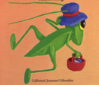

**Français**

**Math**

**Amélie**

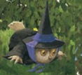

**Français**

**Math**

**Corentin**

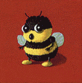

**Français**

**Math**

**Corentin**

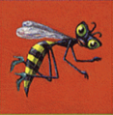

**Français**

**Math**

**Amélie**

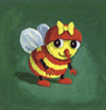

**Français**

**Math**

**Amélie**

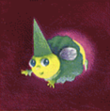

**Français**

**Math**

**Amélie**



**Français**

**Math**

**Corentin**



**Français**

**Math**

**Corentin**



**Français**

**Math**

**Corentin**

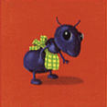

**Français**

**Math**

**Amélie**



**Français**

**Math**

**Amélie**

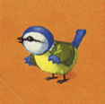

**Français**

**Math**

**Corentin**

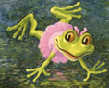

**Français**

**Math**

**Corentin**

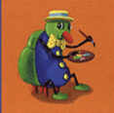

**Français**

**Math**

**Corentin**

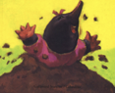

**Français**

**Math**

**Corentin**

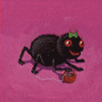

**Français**

**Math**

**Corentin**



**Français**

**Math**

**Corentin**

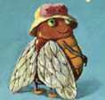

**Français**

**Math**

**Amélie**

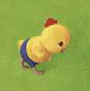

**Français**

**Math**

**Amélie**

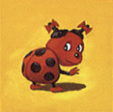

**Français**

**Math**

|  |  |  |  |  |  |  |  |  |  |
| --- | --- | --- | --- | --- | --- | --- | --- | --- | --- |
| **Corentin**    **Math** | **Corentin**    **Math** | **Corentin**    **Math** | **Corentin**    **Math** | **Corentin**    **Math** | **Corentin**    **Math** | **Corentin**    **Math** | **Corentin**    **Math** | **Corentin**    **Math** | **Corentin**    **Math** |

|  |  |  |  |  |  |  |  |  |  |
| --- | --- | --- | --- | --- | --- | --- | --- | --- | --- |
| **Corentin**    **Math** | **Corentin**    **Math** | **Corentin**    **Math** | **Corentin**    **Math** | **Corentin**    **Math** | **Corentin**    **Math** | **Corentin**    **Math** | **Corentin**    **Math** | **Corentin**    **Math** | **Corentin**    **Math** |